Servicis en xarxa-2CFM.SMX

1. Configura la máquina virtual de Windows Server con dos tarjetas de red.

a. La primera tarjeta de red, red externa tarjeta de red 0, la configuraremos en virtualbox como NAT o adaptador puente.

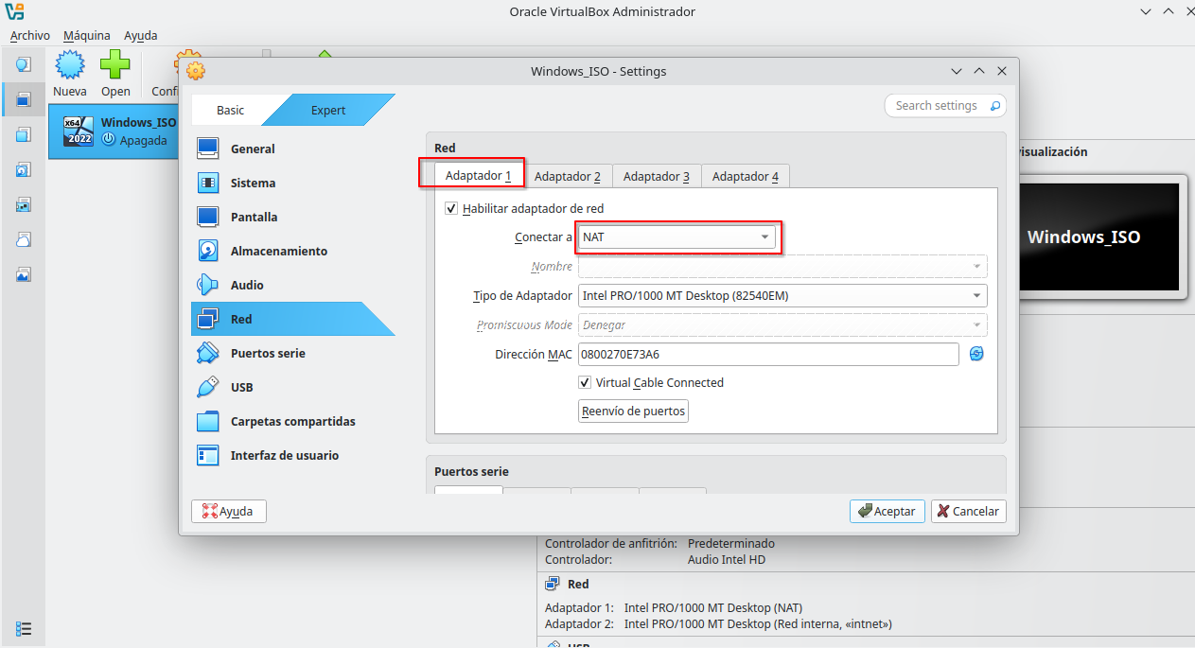
Configuramos el primer adaptador 1, y lo conectamos a NAT.

b. La segunda tarjeta de red, red interna tarjeta de red 1, la configuraremos en virtualbox como red interna y el nombre de la red debe ser red_ape1. En el sistema operativo (en Windows ) le ponemos una ip fija 192.168.AAA.1 , la mascara de subred 255.255.255.0, sin puerta de enlace, servidor dns 8.8.8.8 y el servidor dns secundario 8.8.4.4. Haz captura de la configuración de esta pantalla donde se vean las ips configuradas.

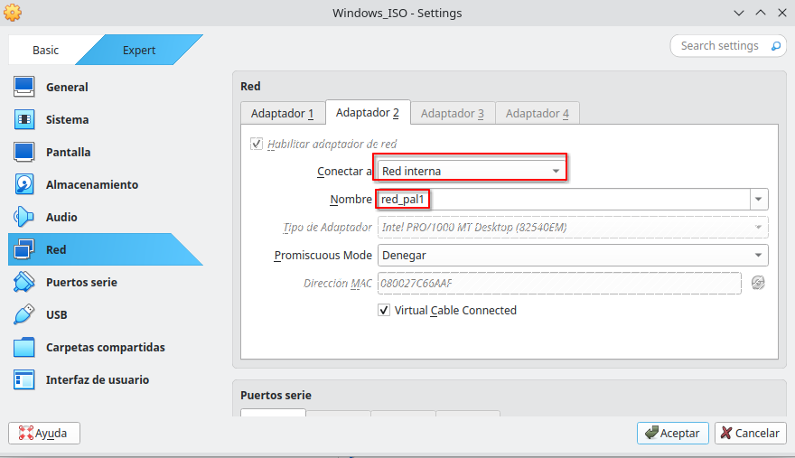
Y el segundo adaptador, desde virtual box, lo conectamos a una red interna, con el nombre: red_ape1.
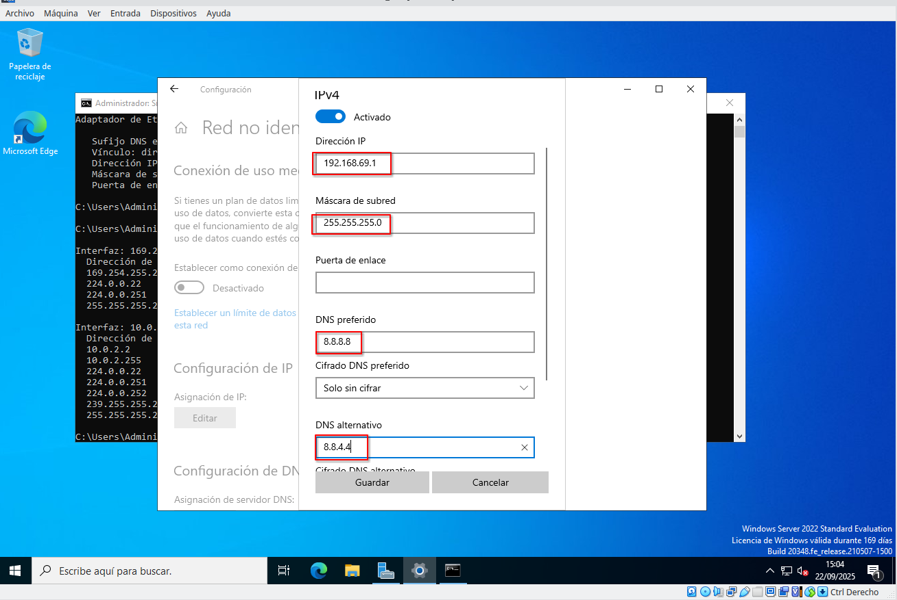
Cambiamos la IP, máscara dee subred, DNS Preferido, y DNS alternativo.

2. Busca información y cambia el nombre, dentro del sistema operativo, de la máquina Windows y ponle NOMBRESERVER, donde NOMBRE es tu NOMBRE (puede usar un nombre corto si tu nombre es muy largo). Por ejemplo EVASERVER. Haz una captura donde se vea el nombre de máquina ya cambiado. 1/2

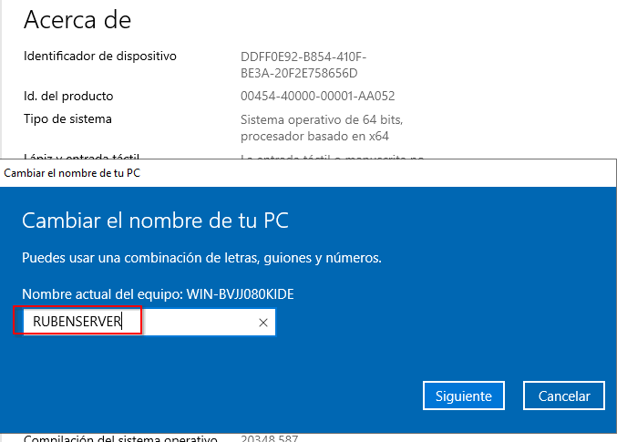
Le cambiamos el nombre del PC a RUBENSERVER.

Sistema → Acerca De → Cambiar el nombre de tu PC

3. En windows server, instala un servidor dhcp solo para la red interna 192.168.AAA.1 donde el dominio primario y los dns sean los mismos que los de los apuntes de clase.

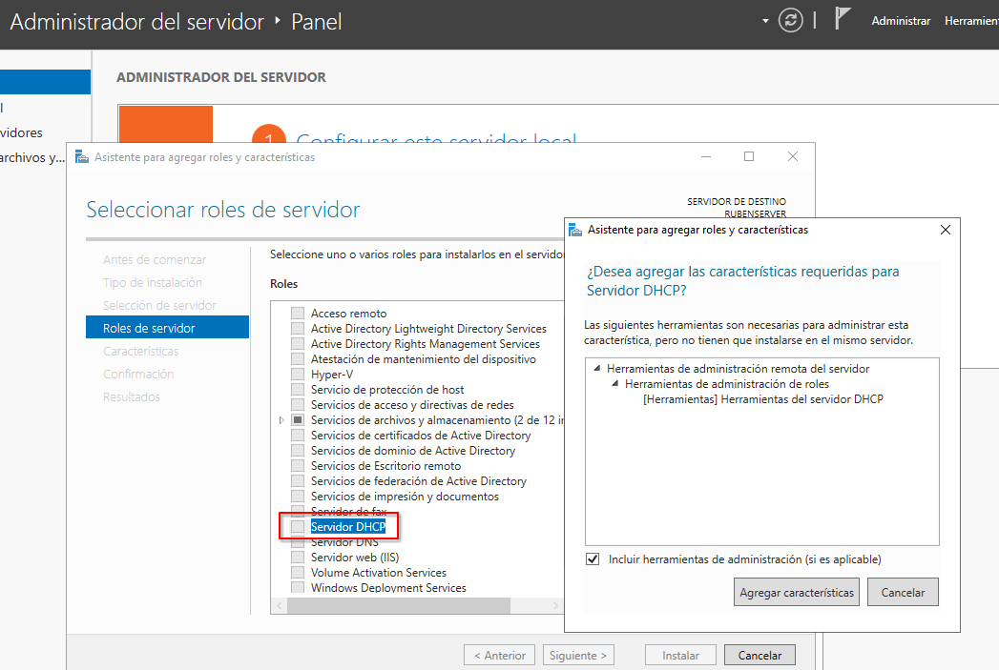
Seleccionamos la cassila Servidor DHCP.

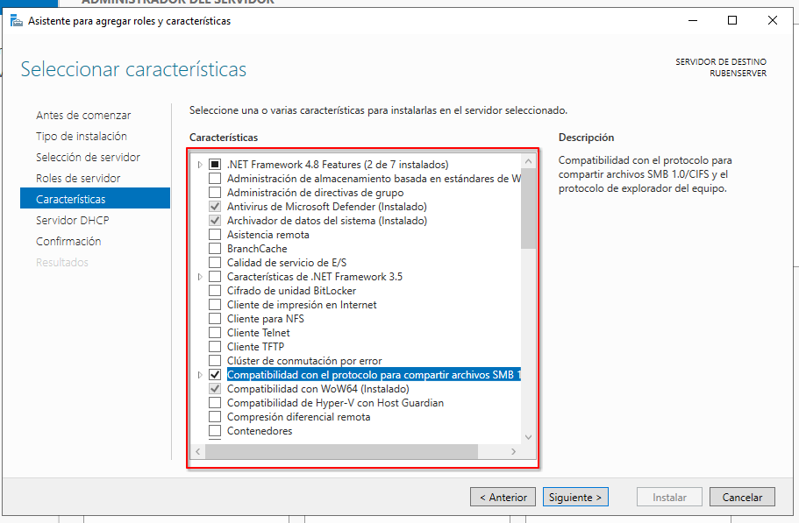
Seleccionamos estas caracteristicas.

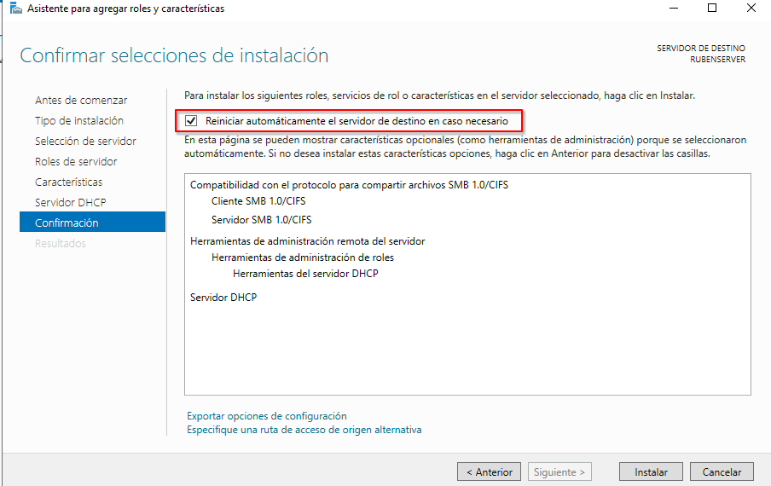
Seleccionamos la casilla de Reinicio automático y le damos permiso.

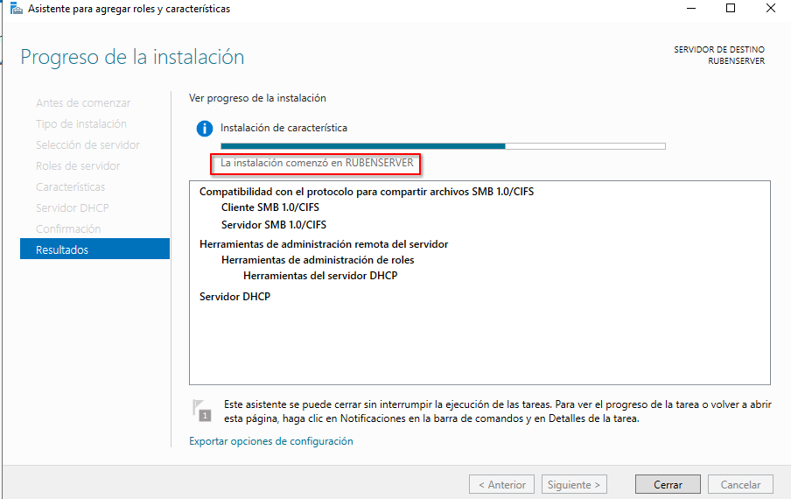
Instalación:
4. Configura el servidor DHCP y crea un ámbito llamado dhcp_ape1 con el rango 192.168.AAA.100 - 192.168.AAA.150, el resto de valores dedúcelos. Haz capturas.

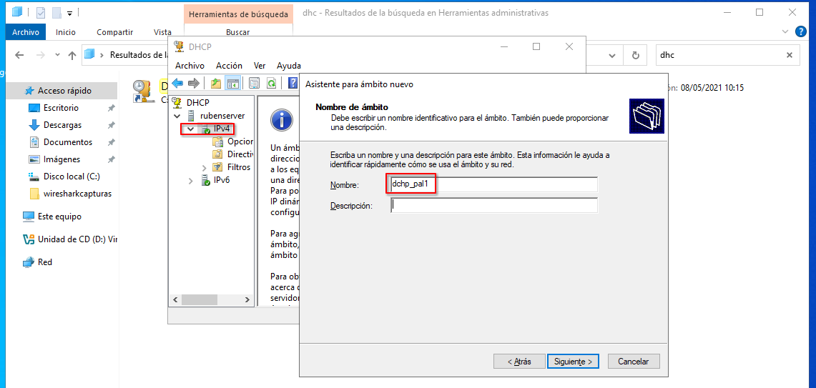
Creamos un nuevo ambito con el nombre dhcp_pal1.

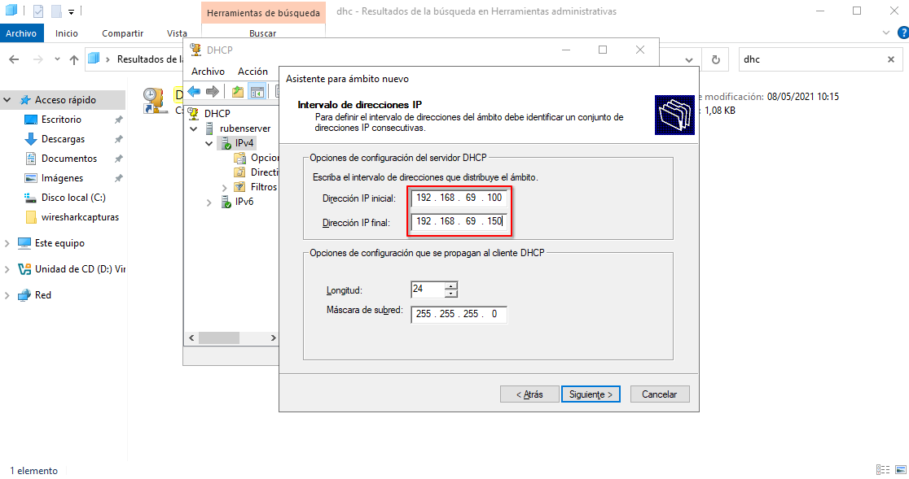
Ponemos estas direcciones IP, tanto de inicio como de final
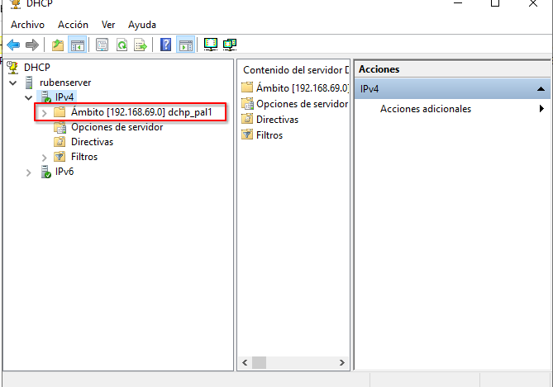
Así me ha quedado la configuración del DHCP, con el nombre del ámbito dchp_pal1.

5. Configura el servidor DHCP para que a la máquina cliente de Windows siempre le de la ip 192.168.AAA.50. Busca información de como reservar esa ip y haz una captura de la pantalla cuando ya lo tengas configurado.

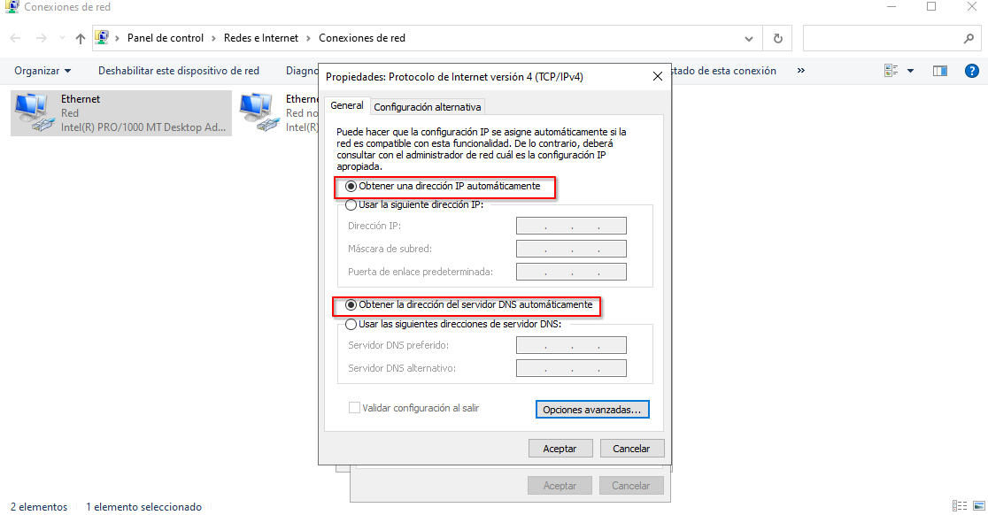
Obtenemos una dirección IP automáticamente, y de DNS también.

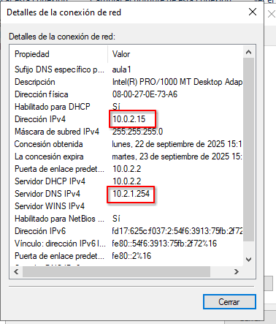

Vemos que nos ha asignado una dirección IP y DNS IPv4.

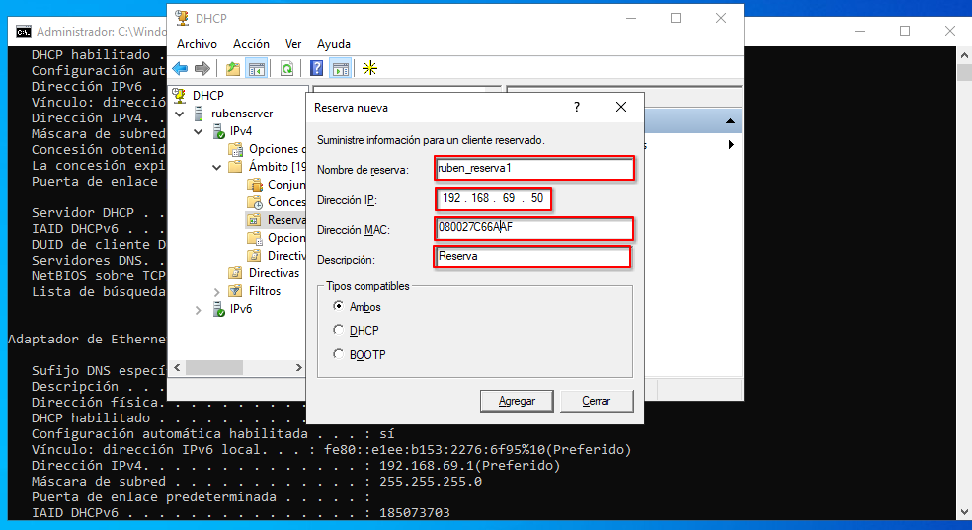
Creamos una nueva reserva con el nombre ruben_reserva1 y con la dirección IP: 192.168.69.50
MAC: 08-00-27-C6-6A-AF

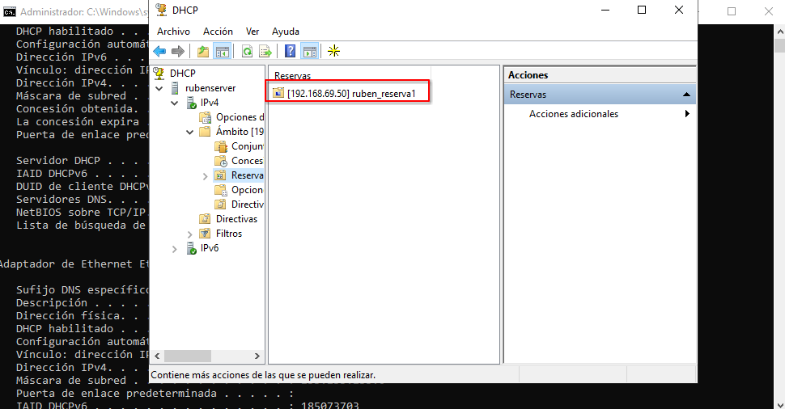
Aquí podemos ver la reserva creada llamada ruben_reserva1.
6. Configura una maquina virtual, que tenga un cliente de windows, para que su única tarjeta de red esté en red interna, en la red red_ape1, y configura la tarjeta de red del sistema operativo para que se le asigne su ip mediante dhcp. Una vez le de ip abre las conexiones de red y haz una captura donde se vea que se le ha asignado una ip por dhcp (debe aparecer la ip que se le ha asignado).
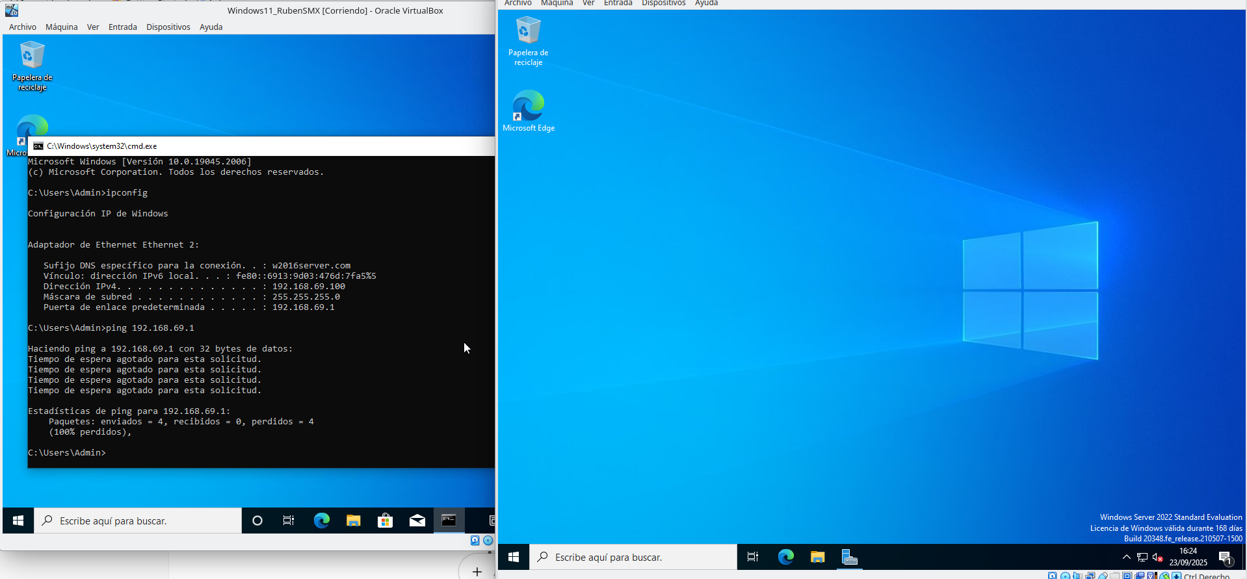

Creamos otra máquina virtual y al hacer un ipconfig, vemos que se ha asignado correctamente la ip de dentro del rango

7. Configura una maquina virtual, que tenga Ubuntu, para que su única tarjeta de red esté en red interna, en la red red_ape1, y configura la tarjeta de red del sistema operativo para que se le asigne su ip mediante dhcp. Una vez le de ip abre “información de la conexión” del panel y haz una captura donde se vea que se le ha asignado una ip por dhcp (debe aparecer la ip que se le ha asignado).

8. Haz un ping entre las tres maquinas y comprueba que todas las máquinas se ven. Tendrás que configurar el firewall en windows para que devuelva

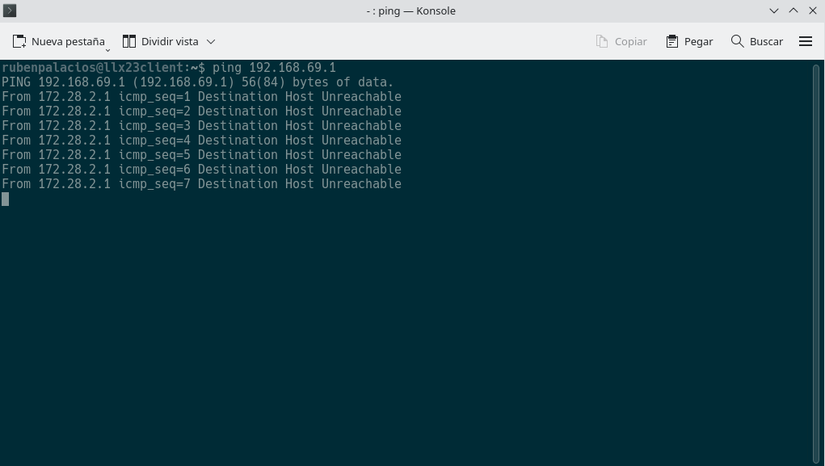
He intentado pingear la maquina principal, es decir el servidor desde una virtualbox de linux, pero me da error de host.

PROBLEMAS EN LA ACTIVIDAD

Debido al cambio de sitio inesperado, no he podido recuperar las anteriores maquinas guardadas y configuradas correctamente, esto es debido a que al intentar pasármelas a mi USB me dio error y se corrompió las tres maquinas, incluidas las del servidor, linux y la de windows.

Por eso el punto 7 entero y prácticamente el 8 no he podido hacerlo como esperabas, disculpas, Rubén.

